Assignment 1

Input:

Source File: yoda.tif

Width: 123

Height: 62

Output File: assignment1.raw

Output:

--------------------- Header File Data -------------------------

Byte Order: LSB

Version: 002A

First Offset IFD: 8

--------------------- IFD Data -------------------------

Total DE: 16

Size of IFD: 288

Consecutive Offset IFD (Offset of Next IFD): 0

--------------------- DE Data -------------------------

Tag Type Length Value

----------------------------------------------------------

254 (NewSubfileType) 4 (long) 1 0

256 (ImageWidth) 3 (short) 1 123

257 (ImageLength) 3 (short) 1 62

258 (BitsPerSample) 3 (short) 1 8

259 (Compression) 3 (short) 1 1

262 (PhotometricInterpretation) 3 (short) 1 1

273 (StripOffsets) 4 (long) 1 288

277 (SamplesPerPixel) 3 (short) 1 1

278 (RowsPerStrip) 4 (long) 1 62

279 (StripByteCounts) 4 (long) 1 7626

282 (XResolution) 5 (rational) 1 242

283 (YResolution) 5 (rational) 1 250

296 (ResolutionUnit) 3 (short) 1 2

--------------------- Data Table -------------------------

0404 0404 0404 0404 0404 0404 0404 0404

0404 0405 0505 0505 0505 0505 0505 0505

0505 050B 0B0B 0B0B 0B0B 0B04 0507 0709

0A08 0409 0101 0906 060D 0E0D 0A0A 0A04

0202 0504 0405 0208 1510 0104 0404 0404

0404 0404 0404 0404 0404 0404 0404 0404

0404 0404 0404 0404 0404 0404 0404 0404

0404 0404 0404 0404 0404 0404 0404 0404

0404 0404 0404 0404 0404 0404 0404 0505

0505 0505 0505 0505 0505 0505 0505 0505

0505 0505 0505 0405 0503 0101 0203 0101

1022 2930 3639 302A 282A 2821 1C1D 1A06

0008 1009 0306 0404 0404 0404 0404 0404

0404 0404 0404 0404 0404 0404 0404 0404

0404 0404 0404 0404 0404 0404 0404 0404

0404 0404 0404 0404 0404 0404 0404 0404

0404 0404 0404 0404 0404 0404 0404 0404

0404 0404 0404 0404 0402 0202 0202 0202

0209 0504 0405 0507 0A04 1E37 4752 5352

5457 514E 5355 514A 4543 2B0E 0001 090B

0704 0404 0404 0404 0404 0404 0404 0404

0404 0404 0404 0404 0404 0404 0404 0404

0404 0404 0404 0404 0404 0404 0404 0404

0404 0404 0404 0404 0404 0404 0404 0404

0404 0404 0303 0303 0303 0303 0303 0303

0303 0303 0505 0505 0505 0505 0903 040C

0C05 0103 2B4F 656B 716B 5F61 6462 6367

6B6A 6562 5651 3A19 0708 0A06 0404 0404

0404 0404 0404 0404 0404 0404 0404 0404

0404 0404 0404 0404 0404 0404 0404 0404

0404 0404 0404 0404 0404 0404 0404 0404

0404 0404 0404 0404 0404 0404 0404 0403

0303 0303 0303 0303 0303 0303 0303 0307

0707 0707 0707 0702 0207 0B03 0101 0F5D

7C82 7B7E 776E 7872 7577 7877 7674 7260

5C5F 5A3D 1302 0204 0404 0404 0404 0404

0404 0404 0404 0404 0404 0404 0404 0404

0404 0404 0404 0404 0404 0404 0404 0404

0404 0404 0404 0404 0404 0404 0404 0404

0404 0404 0404 0404 0404 0303 0303 0303

0303 0303 0303 0303 0303 0404 0404 0404

0404 0107 0801 010F 3556 818F 8678 7A74

7381 8285 8582 7F7C 756D 756D 6664 6048

1D01 0404 0404 0404 0404 0404 0404 0404

0404 0404 0404 0404 0404 0404 0404 0404

0404 0404 0404 0404 0404 0404 0404 0404

0404 0404 0404 0404 0404 0404 0404 0404

0404 0404 0403 0303 0303 0303 0303 0303

0303 0303 0303 0303 0303 0303 0304 0B04

0113 4D7A 898A 9088 8387 7F7A 8684 8381

8083 7F6D 5A78 7E70 5A5E 684A 1704 0404

0404 0404 0404 0404 0404 0404 0404 0404

0404 0404 0404 0404 0404 0404 0404 0404

0404 0404 0404 0404 0404 0404 0404 0404

0404 0404 0404 0404 0404 0404 0404 0404

0404 0404 0404 0404 0404 0404 0404 0404

0505 0505 0505 0505 050A 0101 347F 957D

858C 919C A79C 9096 9792 8E93 9D9B 8062

637A 8574 5C51 5051 0404 0404 0404 0404

0404 0404 0404 0404 0404 0404 0404 0404

0404 0404 0404 0404 0404 0404 0404 0404

0404 0404 0404 0404 0404 0405 0504 0303

0303 0404 0404 0404 0404 0404 0404 0404

0404 0404 0404 0404 0404 040B 0701 0408

0205 0303 040B 4C90 9286 858D 9DA1 9D9C

948B 899C A7A9 A49C 877C 8686 7F77 735D

3A4D 8B43 0704 0700 0506 0104 0404 0404

0404 0404 0404 0404 0404 0404 0404 0404

0404 0404 0404 0404 0404 040B 0804 0203

0504 0404 0404 0505 0403 0303 0304 0404

0404 0404 0404 0404 0404 0404 0404 0404

0404 0404 0404 0104 0102 0505 0601 0C44

6B8C 9D90 8E94 8F99 9894 9892 837C 9296

9595 9381 767D 8C96 8561 5362 6F70 702B

0301 060A 0302 0404 0404 0404 0404 0404

0404 0404 0404 0404 0404 0404 0404 0404

0404 0404 0404 0B08 0402 0305 0404 0404

0405 0504 0303 0303 0404 0404 0404 0404

0404 0404 0404 0404 0404 0404 0404 0404

0405 0402 0705 0001 0046 8AA7 A39E 9899

9495 9D9C 9EA8 A28E 8092 9091 999B 8A7E

8180 8277 656A 8489 7574 561D 0201 0000

0004 0404 0404 0404 0404 0404 0404 0404

0404 0404 0404 0404 0404 0404 0404 0404

040B 0804 0203 0504 0404 0404 0505 0403

0303 0304 0404 0404 0404 0404 0404 0404

0404 0404 0404 0404 0404 0404 0600 0408

0101 1A39 6796 9D95 9EAA AB98 9BA8 ADB4

C0BC A89B 9898 9DA6 A494 8A8C 8678 6E7E

9493 8480 7E76 3807 0105 0F00 0404 0404

0404 0404 0404 0404 0404 0404 0404 0404

0404 0404 0404 0404 0404 0404 0B08 0402

0305 0404 0404 0405 0504 0303 0303 0404

0404 0404 0404 0404 0404 0404 0404 0404

0404 0404 0404 0405 060B 0201 2B6D 9680

A0A4 A4AA AAA1 899E AEB5 B7BE BBB1 AEAE

B0B5 B4A9 9FA0 A69B 896E 7EAA A586 8680

7342 1B02 010C 0504 0404 0404 0404 0404

0404 0404 0404 0404 0404 0404 0404 0404

0404 0404 0404 040B 0804 0203 0504 0404

0404 0505 0403 0303 0304 0404 0404 0404

0404 0404 0404 0404 0404 0404 0404 0404

0404 0A05 0101 1E74 A49E 93A3 A4AD B6B4

AE9A 9EAE B0AA AAA8 A5A9 B8BA B9AC 9C9C

A8AC 9F80 5D73 AAA7 8B91 7B65 4B4C 3B08

010A 0404 0404 0404 0404 0404 0404 0404

0404 0404 0404 0404 0404 0404 0404 0404

0404 0B08 0402 0305 0404 0404 0405 0504

0303 0303 0404 0404 0404 0404 0404 0404

0404 0404 0404 0404 0404 0404 0402 0110

325C 8F94 7999 A19B A2AC B3B9 ACA0 B0B3

AEAC A69E 9EA8 ADAD 9C8E 969E 948E 736C

8FAB 9B88 9188 693E 5693 6002 0104 0404

0404 0404 0404 0404 0404 0404 0404 0404

0404 0404 0404 0404 0404 0404 040B 0804

0203 0504 0404 0404 0505 0403 0303 0304

0404 0404 0404 0404 0404 0404 0404 0404

0404 0404 0404 0404 0107 57A6 AF97 898E

899F A29F 9A9E ACA7 A4B6 BFC0 C2B7 A49B

ABB4 B9AB A1AB A890 7377 9BBD B59D 938F

786C 292C 9B85 0801 0404 0404 0404 0404

0404 0404 0404 0404 0404 0404 0404 0404

0404 0404 0404 0404 0B08 0402 0305 0404

0404 0401 0403 0103 0807 0104 0303 0405

0707 0703 0904 020A 0802 0401 0304 0403

0000 0006 4387 999F 9179 8D9D 9BA7 AFA9

A9AD A8A3 BEC3 BCC0 B7A0 95B9 C3BD B3AB

ADAA 8D7F 879E 9B8F 9693 8D88 5323 3865

6E4F 2105 0406 0B04 0101 0701 0A08 0208

0703 0403 0005 0202 0A02 0203 0506 0402

0205 080C 0904 0204 0504 0104 0404 0708

0504 0508 0907 0505 0504 0302 0101 050B

0802 0402 030C 0A03 0000 0508 0200 2C62

7C76 6D68 7EA2 A8A4 A8AA A9B0 B0A2 B4BE

BABE CBBF A9A8 B2C6 B6B0 BBA8 9495 9AAD

B89C 8B9A 947C 7554 2F36 5B7D 877A 661C

0101 0A01 0407 030A 0301 0105 0509 0000

0900 0107 0709 0401 0107 0C0A 0201 0905

0302 0405 0505 0404 0401 0205 0705 0101

0103 0302 0202 0203 0405 0500 0004 0300

0500 0104 0B0A 0000 1F6B 7453 4B60 7A9D

A6B1 B9C1 C2C2 C8BC A3B4 B5AF BBD1 C3AA

ACBC CCC2 BCB8 9C93 A8B3 BABC A89C A49E

8C78 5532 3546 5169 7FA4 5E0F 010A 0A02

0100 0504 0105 0604 0403 0405 0005 0C04

0104 0403 0201 0205 090C 0905 0404 0302

0204 0404 0A05 0404 0302 050B 0000 0101

0101 0204 0201 0104 0603 0103 0A05 0101

0101 2377 9E9D 8072 7F98 AFAC B0BD C3C2

C8D3 CAB2 A7B1 A7AC CBC7 ABA5 BEC7 D4C7

A49F B5BC B6B5 B2AA ABB0 A492 835F 3D3A

3B2F 3348 5C80 4E03 0002 0B0E 0607 0503

0405 0405 0203 0302 0100 0006 010B 0C04

0308 0401 0F08 0304 0503 0305 0404 0402

0203 0303 0101 0101 0407 0703 0000 0105

0102 0603 0104 0B03 0404 132B 3D67 A38C

93A2 9A98 A7A7 A5AA ADAD B1C3 CCB9 9FB3

BD9E 8CB0 C1A7 94B3 BEC4 A992 AEC6 B9C4

CABC AAAE B6A1 7C76 6F53 393D 4B55 6029

7684 4B0C 0103 0101 0103 0705 0201 0107

0100 0410 0401 0951 5B5A 5562 6A45 1112

0501 0207 0708 0C04 0404 0707 0301 020C

0F0B 2525 231F 1D21 2931 1F04 0101 0E14

120B 193A 576F 8C96 9292 6F68 848F 98A7

9483 7C70 6575 97A8 A39C C7C9 9570 8EA1

8776 9DA9 9371 8CBF C4B3 CCCD B9AC ABA3

917C 8182 6539 344B 6484 665C 6D7B 4525

2D0D 0703 0301 0100 0506 0107 1A45 6B68

5856 827E 6A59 616D 542B 2612 0203 0503

0103 0404 040A 0B05 0826 5675 7D8A 8B8A

8787 8E9B A59C 7A6D 7E8E 948D 7F7A 8F9E

A09E 9791 9285 7886 938D 8C84 714B 3E34

3F54 617D A2B3 BA97 8298 9075 798E 8E7E

6F94 C3BB A3B7 B1A1 A29D 888B 9B8A 896E

4131 3648 72A9 7C64 8082 7B91 897C 5F42

280B 0102 0220 6289 99A1 9488 8579 603F

2928 3138 3A38 1C05 0305 0101 0104 0404

0315 2739 628F A29B 878E 9598 9594 969A

9890 9CAA A198 9C9F 9F98 9EA9 9E85 8396

9785 7F91 8880 8872 5966 7475 572C 3362

869E A1AF C2A1 86A0 9C8A 9AA1 A0B3 A477

6672 685D 5750 6680 5C74 6B45 4454 5A6B

8BB0 9284 8D78 7988 9486 857E 6349 3728

508D 9782 8285 7B6A 5930 1111 1918 1C29

3617 0101 0807 0405 0404 040E 3E5C 6368

5A4E 5754 4E70 8E8A 93A4 9E97 9795 8F89

8A91 999F 9B9C A1A1 9895 9C90 8F87 7C85

7851 426E 8092 9997 8759 284A 7BA4 A18D

92A5 B18D 88AC A8A3 8665 3A15 2620 1716

2038 3F43 5552 4741 5B64 616B 898C 8298

957A 887E 7B82 8786 8C8D 8081 8586 8588

7D55 2B1B 0805 1015 171A 160B 0501 0104

0504 0104 0404 2345 5353 574F 4753 4F64

4A3B 6A90 949B 999C 9C95 8E8D 949C A69C

A2AE B0A8 A1A1 907C 7B7B 6945 3C5E 8C91

9796 9794 764E 2D43 5C6F 87A1 A79F 997A

7B7E 723F 1513 476F 8181 694F 4941 5A5C

5548 3037 4757 6680 8581 A0AA 8C82 8C84

878C 8A8E 928D 8A86 817A 6B4D 2405 0D06

1939 473F 2A13 130B 0301 0305 0402 0404

0426 404A 4C57 606C 827D 6F6E 6548 446A

9090 979C 9893 95A0 ABB4 9FA4 B1AE A59C

9A8D 6C6D 7A67 4E64 969D 9EA2 9E9B 9C88

6639 3D46 6190 B3B1 9F9B 8562 3E1C 0A14

548F 968F 918D 7E6E 5566 6664 522A 273D

5065 6E7F 8E98 8C79 7D93 8B8B 8F8B 8888

8585 7D6F 5A38 1506 0719 3B63 674A 3329

1F18 1107 0203 0404 0304 0404 1226 2D2B

313B 526F 8C95 7F6C 6D54 383F 5465 7B8D

9697 9696 745A 606C 696B 7384 8E81 847E

696E 8EA5 ACAF B4AC 9E9A 9077 6B73 7278

92A8 A89F 987C 472F 2B49 5787 8695 9799

9086 8476 4C55 5C47 2631 4E58 5F5F 7481

6B54 6285 8C8D 9294 928F 8A84 6D5E 482B

0B01 183B 4060 6D43 0D02 0E0D 140F 0804

0404 0402 0404 0404 0E0E 0702 010D 2156

9CAB 847C 8461 2F15 1B2B 4558 5A49 381E

080F 1516 1E3A 6C85 9091 7357 6C91 999C

9D98 8575 7C8A 8D81 918B 808C 9EA2 A193

6A45 4C5D 827D 8CA3 B5AC 9D8D 7E78 6934

3238 2B19 294C 5656 6176 8076 7892 A394

9B96 867B 7365 5843 2F16 0404 1C43 645C

4121 0401 0206 010B 0805 0505 0403 0104

0404 0807 0302 0101 0104 0323 7FBB A286

8B8B 472A 0904 050A 0503 1004 0604 0404

1E66 8188 8576 676C 7873 6D6A 5739 2F3B

556A 8DA0 9484 99B4 B2A9 946F 5559 7191

8782 708A 7F75 7E81 7B68 412B 2926 1B17

3045 5161 7DA3 B0A2 8D73 6E75 6546 352D

1F13 1002 0104 294E 6061 3B0F 0101 0707

0603 0404 0404 0404 0201 0404 0408 0101

0506 0301 0203 020D 79D3 A87A A39D 7947

1E09 0507 0905 070B 070F 0409 5B90 8B80

8989 705F 5A99 9576 564D 4F59 6895 B2A7

90A6 C4BC AA95 674C 5C9C A67A 5E69 9072

3C2B 3959 704B 342E 2A23 182F 4652 616D

817F 582E 1116 2118 0503 0603 0201 0113

3355 6250 3704 0101 0801 0101 0504 0404

0303 0303 0304 0404 0601 0105 0501 0205

020A 0102 4E96 977F 9191 8465 3E20 1312

202A 3334 432B 2273 908A 777F 826C 738F

8E8C 6D54 544F 474E 7BA9 AA90 A2C1 BEAF

8A58 4B6D AE84 596C A5C0 8737 1D21 2D36

3A2F 291B 1E27 4962 5972 5A2C 0E03 0505

0005 0300 0103 0105 011E 4768 6E56 2A08

0102 0504 020C 0C01 0807 0503 0102 0405

0404 0404 0404 0404 0404 0404 0501 0109

1248 9990 8B89 8473 6560 606B 7773 6775

7667 7A7E 8A8F 7B6A 809B 9C9F 958B 8279

7787 9AAA B39A 99B2 B7B0 A888 6743 7CA7

7278 8B8E 896B 3F2E 362D 172F 3D38 3137

3535 4649 5B3A 0301 0505 0003 0100 0100

000F 2045 5E74 6B48 2208 0104 0404 0404

0404 0404 0404 0404 0404 0404 0404 0404

0404 0404 0404 0407 0101 0202 215B 9F96

8278 7A6E 6C7F 7475 7372 8484 7180 768A

8A80 8995 999D ACB7 C3C3 B1A6 B7D2 CCB4

A4B1 BBC6 C6A3 9C77 6D92 AEA6 B5A2 A5A9

956B 5151 554F 3642 3828 2626 375A 5233

0D01 0504 0003 0402 0510 2339 5367 6B73

735A 2F0B 0105 0404 0404 0404 0404 0404

0404 0404 0404 0404 0404 0404 0404 0404

0402 0802 0101 0101 1C7C 9397 8372 6760

6365 6164 6C7A 7567 7A87 9492 8E97 9B9A

9FBA B6B5 B9B8 B8C3 D2B8 A4A4 C0C9 C9C5

A395 938E 86A5 ADA8 A9B7 C0BE AB94 7F64

4C67 5A37 2023 293C 6069 2603 0105 0106

1422 2630 425A 6E74 716D 604F 381B 0100

0704 0404 0404 0404 0404 0404 0404 0404

0404 0404 0404 0404 0404 0404 0107 0301

0702 0101 1439 799E 938A 8675 7971 7474

7163 5871 9F9C A19E 8F94 A6AD ACA8 A7AE

B7BB B7B3 AE99 7B8B A8A5 9D97 8B84 735B

96B2 99A2 A6AB A999 806A 5547 6B64 4F48

4F45 3D4B 6126 0502 0214 3948 515D 6768

6A6B 6862 744A 200C 0400 0104 0404 0404

0404 0404 0404 0404 0404 0404 0404 0404

0404 0404 0404 0401 0502 0109 0B04 0101

0136 8CA3 9491 9698 8D8A 827E 7266 7A9B

9DAA AB99 99AC B7B7 C2C9 C2B9 B9BF C3BB

894D 4F6C 767A 7830 3352 5180 B7B3 A79C

A2A0 8968 5654 5A50 6063 6364 5143 504E

1E05 030A 3662 6562 6D71 6458 5F6F 7A5E

340B 0100 0102 0804 0404 0404 0404 0404

0404 0404 0404 0404 0404 0404 0404 0404

0404 0305 0101 0409 0501 0301 0234 5654

638A 9292 9086 9092 8189 8FA4 B0B4 B5AA

A2AB B6B8 B6B1 B1B8 C0C3 B588 757E 6B60

6547 1140 604C 74A6 B0B2 9094 979B 9E9B

8F81 5866 615A 5D51 444A 4812 0310 2849

5C53 5856 555C 6870 6D65 190D 0608 0702

0207 0404 0404 0404 0404 0404 0404 0404

0404 0404 0404 0404 0404 0404 0405 0505

0201 0303 0106 0A01 0102 0716 3160 808D

7D87 8E7E 8590 A4AF B5BD B5A5 A194 8F95

A9B9 B6AB A3A4 99AD C4A5 9090 6F80 A17D

568A 9F98 9BA7 9F93 8D95 9683 6A6B 7C77

6C6C 5835 2633 0803 2746 5255 5457 5156

666F 603C 1F01 0104 0502 0101 0304 0404

0404 0404 0404 0404 0404 0404 0404 0404

0404 0404 0404 0404 0507 0907 0201 0304

0200 0105 0202 0202 0B4E 725E 5F66 6071

9296 A6B0 B0B9 BBAC A8A6 B2C0 B8A2 9EAA

C5BE B5C3 CECD D1C7 A3A9 9697 AF9D 896B

8B9A 9A7F 645C 6060 7B97 957D 6C52 3329

1C0C 173B 5153 5A67 646A 736C 4E23 0601

0405 0503 0406 0605 0404 0404 0404 0404

0404 0404 0404 0404 0404 0404 0404 0404

0404 0404 0404 0404 0404 0404 0404 0404

0404 0401 0701 0309 0738 9189 9399 9C9D

969D B0BC C3B4 A296 9DB1 B5BE C5CC C8C5

CCD3 D0A3 A5B0 A79C ABA0 6F54 7591 9887

8A90 A19C 9B8A 7967 492D 231D 0928 667A

777A 7A6B 5432 1708 0505 0504 0404 0404

0404 0404 0404 0404 0404 0405 0505 0404

0303 0304 0404 0404 0404 0404 0404 0404

0404 0404 0404 0404 0404 0404 0404 0109

0402 0201 0A3D 677A 827F 8285 8D99 B0A5

938D 99B3 BDAE BFC3 CFCF C3C8 D8DB A9AF

BEB1 9599 997A 7874 6469 819C 969F 998F

7B68 5537 1F1B 140A 3069 7667 584A 1A11

0501 0102 0101 0404 0404 0404 0404 0404

0404 0404 0404 0505 0504 0403 0303 0404

0404 0404 0404 0404 0404 0404 0404 0404

0404 0404 0404 0404 0401 0907 0405 0101

053D 6171 6C77 8E9B A1A4 8389 A7B0 ABB0

BCC9 BDC6 CCC6 D4E0 D3B6 ADB1 A793 9DA2

889A 8E70 5C62 7771 888D 7E63 5140 2412

1532 1714 1F19 1110 0A03 0101 0407 0703

0104 0404 0404 0404 0404 0404 0404 0404

0405 0505 0404 0303 0304 0404 0404 0404

0404 0404 0404 0404 0404 0404 0404 0404

0404 0404 0205 0403 080A 0502 1F52 6A62

7092 A3A2 8B77 97BD B8A7 A8B9 BEAE AFAC

A8C3 D0B3 A195 9691 8B98 9778 7F81 856D

505D 607A 796A 4F3B 301E 1013 2C14 0804

0101 0504 0503 0203 0505 0401 0404 0404

0404 0404 0404 0404 0404 0404 0505 0504

0403 0303 0404 0404 0404 0404 0404 0404

0404 0404 0404 0404 0404 0404 0404 0404

0301 0101 0405 0304 4364 5B66 8899 947F

879C 938A 9D99 808C 98AB A9A3 B9BA 9587

8B8D 7F6C 6959 363A 355E 6049 6A6C 665E

5842 2E29 2317 1403 0102 0706 0605 0105

0301 0101 0405 0504 0404 0404 0404 0404

0404 0404 0404 0405 0505 0404 0303 0304

0404 0404 0404 0404 0404 0404 0404 0404

0404 0404 0404 0404 0404 0404 0505 0302

0305 0447 726D 7188 9594 8D8A 8364 4D56

5A4B 5965 7378 8398 967B 6B66 523E 455D

6357 3A30 6562 406B 684A 4747 3422 2424

1811 0A06 0403 0002 0300 0908 0705 0505

0404 0404 0404 0404 0404 0404 0404 0404

0404 0505 0504 0403 0303 0404 0404 0404

0404 0404 0404 0404 0404 0404 0404 0404

0404 0404 0402 0507 0508 0805 070D 5283

827C 838B 909B 867E 8475 6578 91B3 A386

6B59 463B 3E48 6375 87A5 A688 7162 5783

6A42 7164 3F39 3828 191C 1A0E 0703 0202

0405 0405 0901 0101 0202 0201 0104 0404

0404 0404 0404 0404 0404 0404 0405 0505

0404 0303 0304 0404 0404 0404 0404 0404

0404 0404 0404 0404 0404 0404 0404 0404

0105 0301 0205 0101 023F 767D 7676 7E89

A696 8DA2 A598 A1AC C2D2 DCD9 BB85 7BA1

BACF C7AF 9B75 514B 503E 5843 3C80 6738

332E 1D12 150F 0303 0805 0405 0502 0209

0504 0302 0102 0405 0404 0404 0404 0404

0404 0404 0404 0404 0505 0504 0403 0303

0404 0404 0404 0404 0404 0404 0404 0404

0404 0404 0404 0404 0404 040B 0101 0305

0808 0404 125E 8174 7476 82A2 A599 8C8E

8F8B 8B86 8F9D AFC1 CAC4 B9B0 A177 5D6A

604B 5E4A 313F 4656 7D6B 3F29 351E 1A25

1001 0101 0207 0B07 0104 0C04 0404 0404

0404 0404 0404 0404 0404 0404 0404 0404

0404 0408 0705 0404 0405 0504 0404 0404

0404 0404 0404 0404 0404 0404 0404 0404

0404 0404 0404 0501 0305 0405 0201 0101

4672 6969 6F7C 9198 938B 8F91 8F92 8E88

7469 7C98 9174 7362 4E62 6B50 5167 3A37

4A4F 5B76 6642 2D34 2227 3317 020D 0303

0507 0501 0101 0404 0404 0404 0404 0404

0404 0404 0404 0404 0404 0404 0404 0807

0504 0404 0505 0404 0404 0404 0404 0404

0404 0404 0404 0404 0404 0404 0404 0404

0403 0105 0502 0503 0101 014E 7C67 6268

6E79 8587 858A 8C8D 948B 8A7B 6C70 7A6E

545E 5253 7B6F 4B59 5828 4857 4D57 6E60

3A2F 2B1A 232D 0D00 0303 0201 0104 0705

0104 0404 0404 0404 0404 0404 0404 0404

0404 0404 0404 0404 0408 0705 0404 0405

0504 0404 0404 0404 0404 0404 0404 0404

0404 0404 0404 0404 0404 0404 0702 0701

010A 0503 0112 6784 615E 6865 6775 7B7C

8181 838D 9075 6876 8277 675F 655C 6F82

6557 5E3D 2856 543D 4C65 5327 2520 141F

321B 0000 0505 0301 0208 0A09 0404 0404

0404 0404 0404 0404 0404 0404 0404 0404

0404 0404 0807 0504 0404 0505 0404 0404

0404 0404 0404 0404 0404 0404 0404 0404

0404 0404 0404 0408 0508 0102 0901 020E

3675 7149 5063 5D60 6D74 7578 7578 857B

6B74 9193 786D 7C78 647C 7554 5D50 263B

513A 2C43 4F3A 1817 1910 152D 2708 0003

0507 0503 0203 0504 0404 0404 0404 0404

0404 0404 0404 0404 0404 0404 0404 0408

0705 0404 0405 0504 0404 0404 0404 0404

0404 0404 0404 0404 0404 0404 0404 0404

0404 0404 0701 0501 0115 7387 946E 4748

524F 5661 666B 6F6E 7282 7789 A5AF 9C86

8CA1 A47F 8978 5C59 3F29 493A 1E26 3B31

2016 1918 0B02 1420 1209 0101 0107 0702

0104 0404 0404 0404 0404 0404 0404 0404

0404 0404 0404 0404 0404 0807 0504 0404

0505 0404 0404 0404 0404 0404 0404 0404

0404 0404 0404 0404 0404 0404 0405 0205

0208 0107 559B 9582 6345 2D21 2942 4A4F

5762 656E 819B 9F9B 9190 9CA9 ADB9 988B

7D66 4E34 313B 2619 242B 1E17 1A17 120A

000B 1C21 3017 0401 0309 0402 0804 0404

0404 0404 0404 0404 0404 0404 0404 0404

0404 0404 0408 0705 0404 0405 0504 0404

0404 0404 0404 0404 0404 0404 0404 0404

0404 0404 0404 0404 0902 0202 0A01 1E97

8375 6364 5B2F 1329 2C33 3945 545C 697F

9899 9289 8E9F ABAA AFA0 7E6C 5831 1D1D

2120 2221 1B19 1C1A 0503 0704 0408 112D

461E 0101 0501 0105 0404 0404 0404 0404

0404 0404 0404 0404 0404 0404 0404 0404

0807 0504 0404 0505 0404 0404 0404 0404

0404 0404 0404 0404 0404 0404 0404 0404

0404 0400 0C01 0701 014F 897A 6D5F 5A5D

3911 2032 3638 332F 3B54 6A82 8A94 9694

9190 9092 806E 4C31 2314 1722 1E19 1513

110E 0B01 0304 0307 0A0D 0C32 522A 0304

0A00 0204 0404 0404 0404 0404 0404 0404

0404 0404 0404 0404 0404 0405 0504 0303

0303 0404 0404 0404 0404 0404 0404 0404

0404 0404 0404 0404 0404 0404 0404 0001

0204 0125 6F74 6C57 4F56 5E3F 1A22 2D31

342F 282B 3743 6572 8082 7C76 787C 7D69

5535 201B 151C 1A16 110F 0F0C 0A07 050B

0D08 0A12 1613 1337 3711 0100 050E 0404

0404 0404 0404 0404 0404 0404 0404 0404

0404 0404 0404 0505 0403 0303 0304 0404

0404 0404 0404 0404 0404 0404 0404 0404

0404 0404 0404 0404 0407 0301 010B 4873

6269 4C48 555B 4620 1735 3637 322C 292C

304B 5B6B 6C62 5B60 675B 4838 2016 1917

1F12 0F0B 0A0B 0908 0602 0B0D 0508 181E

181E 3133 1B06 0504 0004 0404 0404 0404

0404 0404 0404 0404 0404 0404 0404 0404

0405 0504 0303 0303 0404 0404 0404 0404

0404 0404 0404 0404 0404 0404 0404 0404

0404 0404 0305 010C 3C60 6064 6249 4951

5952 2C0E 3431 2D28 2525 282A 313D 4847

403A 3E43 392B 2415 1014 0D11 0E0B 0809

0A09 0806 040B 0905 1228 2E21 2841 402D

2416 0000 0404 0404 0404 0404 0404 0404

0404 0404 0404 0404 0404 0404 0505 0403

0303 0304 0404 0404 0404 0404 0404 0404

0404 0404 0404 0404 0404 0404 0404 0403

0711 2A52 5D55 624D 4145 4653 5C3A 1336

332F 2824 2326 2821 2326 2522 2021 2121

1615 0B0B 110A 0D0C 0906 0507 0706 040C

0F0B 0920 3C3E 2C1E 383F 3A3E 3112 0004

0404 0404 0404 0404 0404 0404 0404 0404

0404 0404 0404 0405 0504 0303 0303 0404

0404 0404 0404 0404 0404 0404 0404 0404

0404 0404 0404 0404 0404 0008 2D4C 4A50

6057 4A45 4642 4F54 3317 3A3A 3933 2B27

292C 1514 1414 1313 110F 2014 1206 060F

0E16 0D0A 0605 0505 0301 0A0A 0507 1C35

3525 2234 3D37 3637 260B 0404 0404 0404

0404 0404 0404 0404 0404 0404 0404 0404

0404 0505 0403 0303 0304



yoda.tif (original)



assignment1.raw

Assignment 2

Input:

Source File: yoda.raw

Width: 123

Height: 62

Output Files:

* assignment2_d1.raw
* assignment2_d2.raw
* assignment2_pattern.raw (359 x 186)

Output:



yoda.raw (original)



assignment2_d1.raw

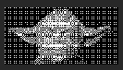

assignment2_d2.raw

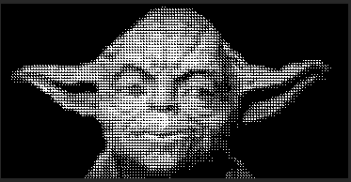

assignment2_pattern.raw

Assignment 3

Input:

Source File: bedroom.tif

Width: 600

Height: 600

Output Files:

* assignment3.raw

Output:

File Name: bedroom.raw

File Size: 360000

Total Running Sum: 360000

---------------- Histogram Equalized Values ----------------

Gray-Level No of Pixel Run Sum Normalized Multiply 255

------------------------------------------------------------

0 730 730 0.0020277777777777777 1

1 124 854 0.002372222222222222 1

2 209 1063 0.0029527777777777777 1

3 271 1334 0.0037055555555555557 1

4 286 1620 0.0045 1

5 334 1954 0.005427777777777778 1

6 311 2265 0.006291666666666667 2

7 351 2616 0.007266666666666667 2

8 243 2859 0.007941666666666666 2

9 202 3061 0.008502777777777778 2

10 179 3240 0.009 2

11 138 3378 0.009383333333333334 2

12 125 3503 0.009730555555555555 2

13 115 3618 0.01005 3

14 108 3726 0.01035 3

15 132 3858 0.010716666666666666 3

16 145 4003 0.011119444444444444 3

17 124 4127 0.011463888888888888 3

18 118 4245 0.011791666666666667 3

19 119 4364 0.012122222222222222 3

20 155 4519 0.012552777777777777 3

21 158 4677 0.012991666666666667 3

22 204 4881 0.013558333333333334 3

23 199 5080 0.01411111111111111 4

24 217 5297 0.01471388888888889 4

25 277 5574 0.015483333333333333 4

26 280 5854 0.01626111111111111 4

27 299 6153 0.017091666666666668 4

28 352 6505 0.018069444444444444 5

29 403 6908 0.019188888888888887 5

30 447 7355 0.020430555555555556 5

31 473 7828 0.021744444444444445 6

32 480 8308 0.023077777777777777 6

33 513 8821 0.024502777777777776 6

34 557 9378 0.02605 7

35 539 9917 0.027547222222222223 7

36 420 10337 0.02871388888888889 7

37 385 10722 0.029783333333333332 8

38 417 11139 0.030941666666666666 8

39 438 11577 0.03215833333333333 8

40 414 11991 0.033308333333333336 8

41 376 12367 0.03435277777777778 9

42 339 12706 0.03529444444444445 9

43 382 13088 0.03635555555555556 9

44 306 13394 0.037205555555555554 9

45 340 13734 0.03815 10

46 344 14078 0.03910555555555555 10

47 367 14445 0.040125 10

48 410 14855 0.04126388888888889 11

49 388 15243 0.042341666666666666 11

50 457 15700 0.043611111111111114 11

51 474 16174 0.044927777777777775 11

52 619 16793 0.04664722222222222 12

53 743 17536 0.04871111111111111 12

54 817 18353 0.05098055555555556 13

55 1378 19731 0.054808333333333334 14

56 1165 20896 0.05804444444444445 15

57 1075 21971 0.06103055555555555 16

58 1130 23101 0.06416944444444445 16

59 1317 24418 0.06782777777777778 17

60 1523 25941 0.07205833333333334 18

61 1512 27453 0.07625833333333333 19

62 1400 28853 0.08014722222222222 20

63 1282 30135 0.08370833333333333 21

64 1195 31330 0.08702777777777777 22

65 1249 32579 0.09049722222222223 23

66 1346 33925 0.09423611111111112 24

67 1316 35241 0.09789166666666667 25

68 1264 36505 0.10140277777777777 26

69 1195 37700 0.10472222222222222 27

70 1078 38778 0.10771666666666667 27

71 1047 39825 0.110625 28

72 993 40818 0.11338333333333334 29

73 1065 41883 0.11634166666666666 30

74 1142 43025 0.11951388888888889 30

75 1087 44112 0.12253333333333333 31

76 1239 45351 0.125975 32

77 1168 46519 0.12921944444444444 33

78 1165 47684 0.13245555555555555 34

79 1357 49041 0.136225 35

80 1560 50601 0.14055833333333334 36

81 1848 52449 0.14569166666666666 37

82 1748 54197 0.15054722222222222 38

83 1634 55831 0.15508611111111112 40

84 1913 57744 0.1604 41

85 1670 59414 0.1650388888888889 42

86 1822 61236 0.1701 43

87 1901 63137 0.17538055555555557 45

88 2147 65284 0.18134444444444445 46

89 2443 67727 0.18813055555555555 48

90 2052 69779 0.19383055555555556 49

91 1830 71609 0.1989138888888889 51

92 1894 73503 0.204175 52

93 2093 75596 0.2099888888888889 54

94 2162 77758 0.21599444444444443 55

95 2439 80197 0.22276944444444444 57

96 2284 82481 0.2291138888888889 58

97 2176 84657 0.23515833333333333 60

98 2325 86982 0.24161666666666667 62

99 2734 89716 0.2492111111111111 64

100 2689 92405 0.2566805555555556 65

101 2156 94561 0.26266944444444446 67

102 2122 96683 0.2685638888888889 68

103 2199 98882 0.2746722222222222 70

104 2091 100973 0.28048055555555557 72

105 2163 103136 0.2864888888888889 73

106 2139 105275 0.2924305555555556 75

107 2194 107469 0.298525 76

108 2327 109796 0.30498888888888886 78

109 2339 112135 0.31148611111111113 79

110 2011 114146 0.3170722222222222 81

111 2071 116217 0.322825 82

112 2260 118477 0.3291027777777778 84

113 2362 120839 0.3356638888888889 86

114 2384 123223 0.3422861111111111 87

115 2320 125543 0.34873055555555554 89

116 2604 128147 0.3559638888888889 91

117 2476 130623 0.3628416666666667 93

118 2523 133146 0.36985 94

119 2215 135361 0.3760027777777778 96

120 1911 137272 0.3813111111111111 97

121 2038 139310 0.3869722222222222 99

122 2496 141806 0.39390555555555556 100

123 2343 144149 0.4004138888888889 102

124 1525 145674 0.40465 103

125 1388 147062 0.40850555555555557 104

126 1440 148502 0.41250555555555557 105

127 1309 149811 0.4161416666666667 106

128 1172 150983 0.4193972222222222 107

129 1216 152199 0.422775 108

130 1176 153375 0.42604166666666665 109

131 1179 154554 0.4293166666666667 109

132 1109 155663 0.4323972222222222 110

133 1076 156739 0.4353861111111111 111

134 1096 157835 0.43843055555555555 112

135 1021 158856 0.44126666666666664 113

136 1033 159889 0.4441361111111111 113

137 1130 161019 0.447275 114

138 1082 162101 0.4502805555555556 115

139 991 163092 0.45303333333333334 116

140 986 164078 0.45577222222222225 116

141 897 164975 0.4582638888888889 117

142 922 165897 0.460825 118

143 884 166781 0.46328055555555553 118

144 1014 167795 0.4660972222222222 119

145 1017 168812 0.46892222222222224 120

146 1063 169875 0.471875 120

147 1045 170920 0.4747777777777778 121

148 989 171909 0.477525 122

149 1070 172979 0.48049722222222224 123

150 1056 174035 0.48343055555555553 123

151 1085 175120 0.48644444444444446 124

152 1174 176294 0.48970555555555556 125

153 1153 177447 0.49290833333333334 126

154 1083 178530 0.4959166666666667 126

155 1106 179636 0.49898888888888887 127

156 1092 180728 0.5020222222222223 128

157 1169 181897 0.5052694444444444 129

158 1220 183117 0.5086583333333333 130

159 1166 184283 0.5118972222222222 131

160 1318 185601 0.5155583333333333 131

161 1449 187050 0.5195833333333333 132

162 1609 188659 0.5240527777777778 134

163 1827 190486 0.5291277777777778 135

164 1647 192133 0.5337027777777777 136

165 1523 193656 0.5379333333333334 137

166 1460 195116 0.5419888888888889 138

167 1378 196494 0.5458166666666666 139

168 1328 197822 0.5495055555555556 140

169 1340 199162 0.5532277777777778 141

170 1383 200545 0.5570694444444444 142

171 1448 201993 0.5610916666666667 143

172 1389 203382 0.56495 144

173 1464 204846 0.5690166666666666 145

174 1501 206347 0.5731861111111111 146

175 1506 207853 0.5773694444444445 147

176 1735 209588 0.5821888888888889 148

177 2004 211592 0.5877555555555556 150

178 2104 213696 0.5936 151

179 2191 215887 0.5996861111111111 153

180 2059 217946 0.6054055555555555 154

181 1920 219866 0.6107388888888889 156

182 1920 221786 0.6160722222222222 157

183 1958 223744 0.6215111111111111 158

184 1968 225712 0.6269777777777777 160

185 1864 227576 0.6321555555555556 161

186 1609 229185 0.636625 162

187 1654 230839 0.6412194444444445 164

188 1583 232422 0.6456166666666666 165

189 1524 233946 0.64985 166

190 1682 235628 0.6545222222222222 167

191 1725 237353 0.6593138888888889 168

192 1663 239016 0.6639333333333334 169

193 1722 240738 0.6687166666666666 171

194 1699 242437 0.6734361111111111 172

195 1605 244042 0.6778944444444445 173

196 1519 245561 0.6821138888888889 174

197 1600 247161 0.6865583333333334 175

198 1765 248926 0.6914611111111111 176

199 1779 250705 0.6964027777777778 178

200 1855 252560 0.7015555555555556 179

201 1964 254524 0.7070111111111111 180

202 1868 256392 0.7122 182

203 1737 258129 0.717025 183

204 1566 259695 0.721375 184

205 1507 261202 0.7255611111111111 185

206 1615 262817 0.7300472222222222 186

207 1840 264657 0.7351583333333334 187

208 1983 266640 0.7406666666666667 189

209 1968 268608 0.7461333333333333 190

210 2016 270624 0.7517333333333334 192

211 2365 272989 0.7583027777777778 193

212 2749 275738 0.7659388888888888 195

213 4127 279865 0.7774027777777778 198

214 3303 283168 0.7865777777777778 201

215 2200 285368 0.7926888888888889 202

216 2107 287475 0.7985416666666667 204

217 1956 289431 0.803975 205

218 1561 290992 0.8083111111111111 206

219 1601 292593 0.8127583333333334 207

220 1554 294147 0.817075 208

221 1646 295793 0.8216472222222222 210

222 1535 297328 0.8259111111111112 211

223 1538 298866 0.8301833333333334 212

224 1385 300251 0.8340305555555556 213

225 1304 301555 0.8376527777777778 214

226 1425 302980 0.8416111111111111 215

227 1304 304284 0.8452333333333333 216

228 1206 305490 0.8485833333333334 216

229 1089 306579 0.8516083333333333 217

230 1199 307778 0.8549388888888889 218

231 1944 309722 0.8603388888888889 219

232 1596 311318 0.8647722222222223 221

233 986 312304 0.8675111111111111 221

234 923 313227 0.870075 222

235 897 314124 0.8725666666666667 223

236 814 314938 0.8748277777777778 223

237 607 315545 0.8765138888888889 224

238 569 316114 0.8780944444444444 224

239 520 316634 0.8795388888888889 224

240 573 317207 0.8811305555555555 225

241 596 317803 0.8827861111111112 225

242 596 318399 0.8844416666666667 226

243 663 319062 0.8862833333333333 226

244 759 319821 0.8883916666666667 227

245 934 320755 0.8909861111111111 227

246 1181 321936 0.8942666666666667 228

247 1320 323256 0.8979333333333334 229

248 1522 324778 0.9021611111111111 230

249 2016 326794 0.9077611111111111 231

250 2370 329164 0.9143444444444444 233

251 2710 331874 0.9218722222222222 235

252 4065 335939 0.9331638888888889 238

253 7380 343319 0.9536638888888889 243

254 8529 351848 0.9773555555555555 249

255 8152 360000 1.0 255

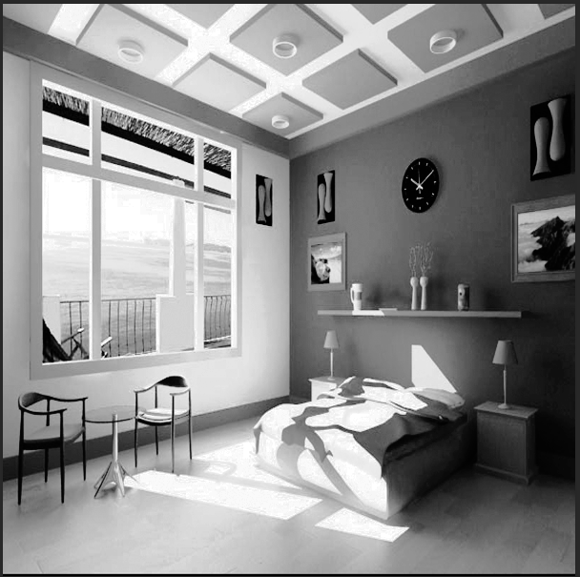

bedroom.raw (original image)

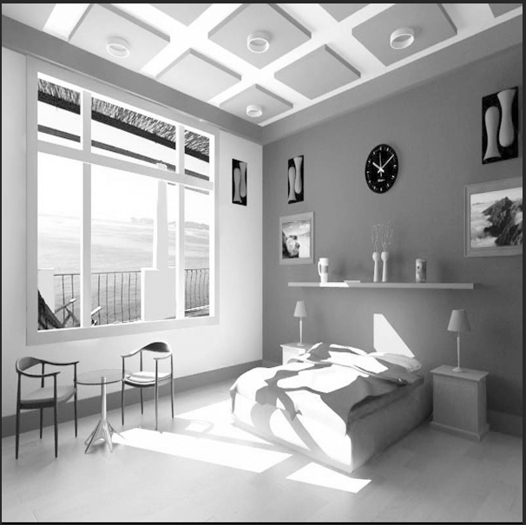

assignment3.raw

Assignment 4

Input:

Source File: yoda.raw

Width: 123

Height: 62

Output Files:

* assignment4.raw

Output:



yoda.raw (original)



assignment4.raw

Assignment 5

Input:

Source File: bedroom.tif

Width: 600

Height: 600

Output Files:

* assignment5_lowpass.raw
* assignment5_highpass.raw

Output:



bedroom.raw (original image)

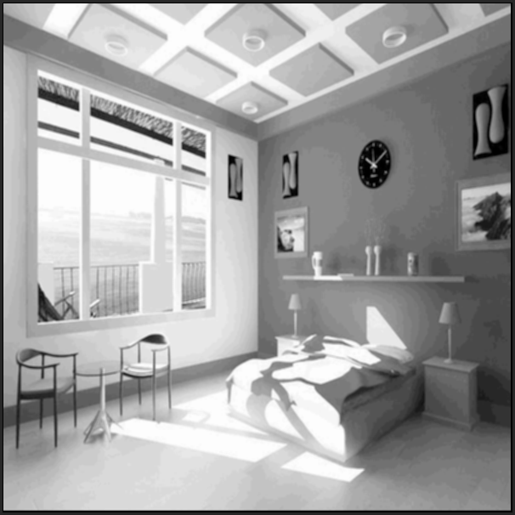

assignment5_lowpass.raw

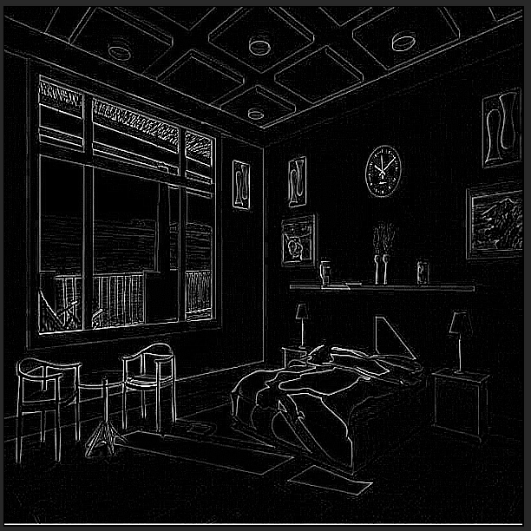

assignment5_highpass.raw